OFFENE KLASSE, 21. August 2023, Gut schlafen und Erdberührungen
Grosses graues Kissen, Band, Schaumstoff-Blöcke
- Anfangsentspannung mit dem großen Grauen, Balasana
- Von dort, je ein Bein und beide Arme ausstrecken und verweilen...
- Fersensitz, Katze/Kuh, Hände auf Kniehöhe, Zunge rausstrecken
- Zehen aufstellen und zum Stehen kommen...
  - Von dort die Erdberührungen starten – auf die Atmung achten
- Im Stehen:
  - Hände kreisen, dazu die Ellbogen und Arme kreisen und allmählich über den Kopf heben
    - Dort die Finger verschränken, Handflächen nach außen
      - Vorderseite laaaaang strecken... 3x
      - Re/li, die Palme im Wind schwingen lassen
  - Nochmal die Hände, Arme jetzt rückwärts kreisend heben...
      - Finger ungewöhnlich verschränken, Vorderseite laaaang
      - Li/re, die Palme schwingt im Wind... AAATMEEN!
  - Weiche VB mit leicht gebeugten Knien... wieder aufrichten
    - Einige Male, dann in der VB bleiben, Rücken aushängen lassen, evtl. ein bisschen schütteln
    - Hände hinter dem Rücken greifen, strecken
      - Beine beugen/strecken und mit ungewöhnlich gefalteten Händen zur anderen Seite nochmal
  - LU JONG Froschhaltung einnehmen, Arme um die Beine wickeln, Hände Richtung Füße...
    - Li/re schaukeln
    - Li/re Fersen heben/senken
    - Li/re Zehen heben/senken
    - Li/re mit kleinen Schrtieen vor/zurück gehen, 7 Schritte
- Stellung des Kindes, breite Knie... verweilen
  - Li Arm gestreckt vor den Knien nach re legen, Drehung ergründen, verweilen
    - Zur andren Seite...
- Rückenlage, Happy Baby Pose... bisschen schaukeln, Druck lösen
- Krokodil Drehungen, ein Knie zum Körper, das andere Bein lang...
  - Schaukelnd das gebeugte Bein über und vom Körper weg schwingen. Wenn´s passt, über dem Körper ablegen (Kissen)
    - Angewinkeltes Bein mit beiden Händen greifen, strecken (Band)...dann zur anderen Seite – Krokodil
- Schulterstand - Pflug... Kissen hinter dem Kopf, Beine gebeugt
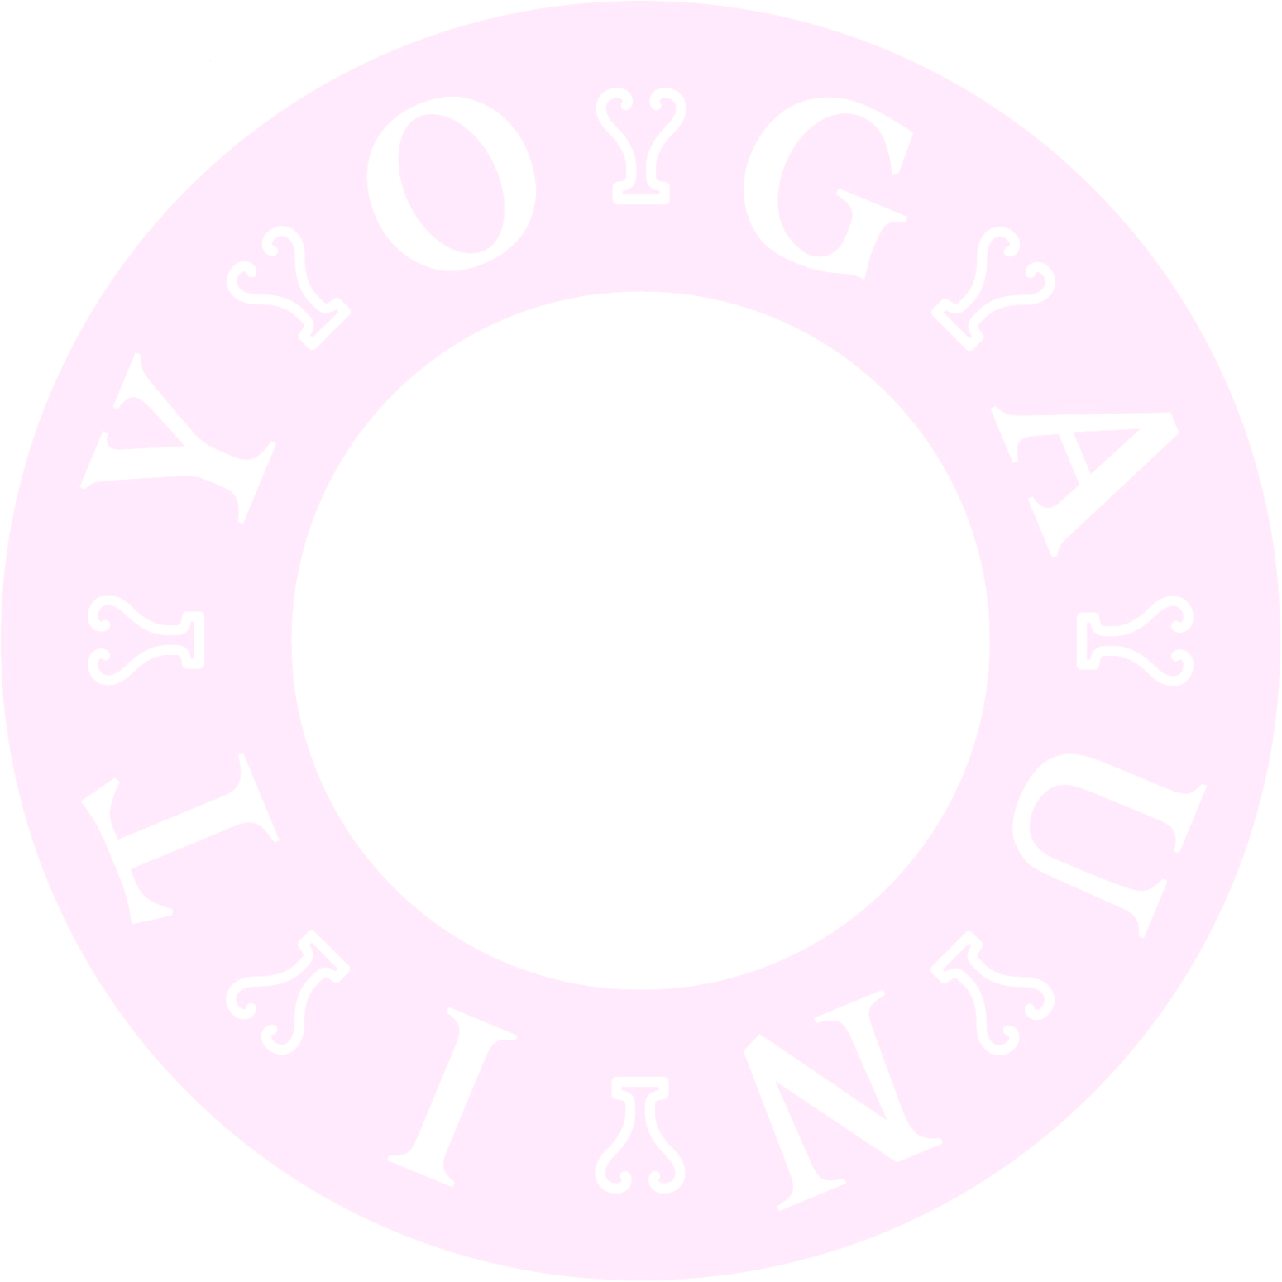
- Endentspannung, in Viparita Karani, Band und graues Kissen...

